**Kupní smlouva**

uzavřená pocite § 2079 a násl. zákona č. 89/2012 Sb. v platném znění

mezi těmito smluvními stranami:

LST a.s. se sídlem Trhanov 48, PSČ 345 33

IČ: 607 06 805

DIČ-CZ 607 06 805

bankovní spojeni: PPF banka a.s., č.ú. 2012770001/6000

zapsaná: v obchodním rejstříku vedeném u KS v Plzni, oddíl B, vložka 862   
zastoupená: Ing. Milanem Coufalem, vedoucím LS Milíčovice

/#>&<? proďáva/íc; ***(dáte jen „ prodávající ‘j***

a

Městské lesy Znojmo, p.o., Vídeňská třída 707/25, Znojmo, PSČ 669 02   
IČ- 0083902?"

DIČ: CZ 00839027

bankovní spojeni- KB Znojmo, č.ú. 13930741/0100

zapsané: Pr 1306 vedená u KS v Brně

Jednající: ing Zdeněk Trojan, ředitel

**jako kupující (dále jen "kupující”)**

**Článek I.**   
**Předmět koupě**

1. Předmětem této smlouvy je **prodej** v tabulce níže specifikovaného sadebního materiálu lesních dřevin, včetně stanoveni jeho ceny, vytříděného v kvalitě dle ČSN 482115 a

v souladu se zákonem I4Q/2003 Sb. a jeho prováděcími vyhláškami v platném znění:

|  |  |  |  |  |  |
| --- | --- | --- | --- | --- | --- |
| I |  |  |  |  |  |
|  |  |  |  |  |  |
|  |  |  |  |  |  |
|  |  |  |  |  | 600, 00 1 |
| DBC | 51-70 | prostokoř. | 1000 | 8,90 | 8 900,00 1 |
| OL | 26-35 | prostokoř. | 3 000 | 6,00 | 18 000,60 |
| OL | 36-50 | prostokoř. | 7 000 | 7,50 | 52 500,00 |
| DG | 26-35 | prostokoř. | 3 000 | 12,00 | 36 000,00 |
| DG | 36-50 | prostokoř. | 2 000 | 14,00 | 28 000,00 |
| SM | 26-35 | QP | 1000 | 13,50 | 13 500,00 |
| CELKEM |  |  | 28 000 |  | 286 000,00 |

(dáte jen „předmět koupě“ **nebo sadební materiál").**

Odpovědnost za dodržení právních předpisů vč norem, stanovujících nároky na původ a kvalitu sadebního materiálu, nese v plném rozsahu prodávající.

1

2. Prodávající prodává touto smlouvou předmět koupě kupujícímu, předává mu ho a kupující tento předmět koupě od prodávajícího kupuje, přejímá a zavazuje se zaplatit za něj prodávajícímu sjednanou kupní cenu.

3. Předmět koupě vybaví prodávající při expedici **průvodní dokumentací s** rostíinolékařským pasem v souladu s ustanovením zákona 149/2003 Sb., v platném znění.

**Článek II.**   
**Kupní cena**

1. Celková kupní cena předmětu koupě tak, jak je uveden v ČL I., písm. 1. a 3. této smlouvy,

je dohodou sjednána na částku ve výši **286.000,- Kč** bez DPH (slovy: dvěstěosmdesát

šesttisíc korun českých).

***2.*** K celkové kupní ceně bude při vystavení daňového dokladu, který musí obsahovat

náležitosti dle zákona č. 235/2004 Sb., o dani z přidané hodnoty, připočtena DPH dle platných daňových předpisů.

3. Smluvní strany se dohodly, že kupní cenu za předmět prodeje je kupující povinen uhradit prodávajícímu na základě faktury (daňového dokladu) vystavené prodávajícím, s termínem splatnosti 10 dnů ode dne doručení faktury.

4 Prodávající se zavazuje, že faktura bude vystavena na skutečně odebrané množství sadebního materiálu v příslušné kvalitě. Součástí daňového dokladu musí být kopie oběma stranami potvrzené průvodní dokumentace sadebního materiálu. Dnem uskutečněni zdanitelného plnění je den předání a převzetí sadebního materiálu.

5. V případě prodlení kupujícího s úhradou kupní ceny je kupující povinen uhradit prodávajícímu vyúčtovaný smluvní úrok z prodlení ve výši 0,05% z dlužné částky za každý den prodlení do zaplacení.

**Článek III.**

**Termín, místo, způsob převzetí a dopravy předmětu koupě**

1. Prodávající se zavazuje začít dodávat sadební materiál bezprostředně po podpisu této

smlouvy, nejdéle do 30.11.2024.

**2. Klíštěm** dodání předmětu koupě bude lesní školka Milíčovice.

3. Způsob převzetí je fyzickou předávkou sadebního materiálu včetně předání průvodní

dokumentace s rostlinolékařským pasem dle zákona č. 149/2003 Sb., o obchodu s reprodukčním materiálem lesních dřevin, v platném znění a jeho prováděcí vyhláškou.

4. Předmět koupě je kupující povinen odebrat na základě písemné (e-mailové) nebo telefonické

výzvy prodávajícího o připravenosti sadebního materiálu k expedici.

5. Převzetím sadebního materiálu formou oboustranného podepsání dodacího listu vzniká

prodávajícímu právo na uhrazení kupní ceny dle čl. II. smlouvy a kupujícímu právo nakládat s převzatým sadebním materiálem.

6. Vlastnictví k předmětu koupě přechází na kupujícího okamžikem úplné úhrady kupní ceny

prodávajícímu.

7. Kontaktní osoby smluvních stran pro vyřizování objednávek jsou na straně:

2

*- na straně kupujícího:*

Ing. Zdeněk Trojan, ředitel ML Znojmo, mob.: 775 638 701

*- na straně prodávajícího:*

Ing. Milan Coufal, vedoucí LŠ Milíčovice, mob.: 606 956 310

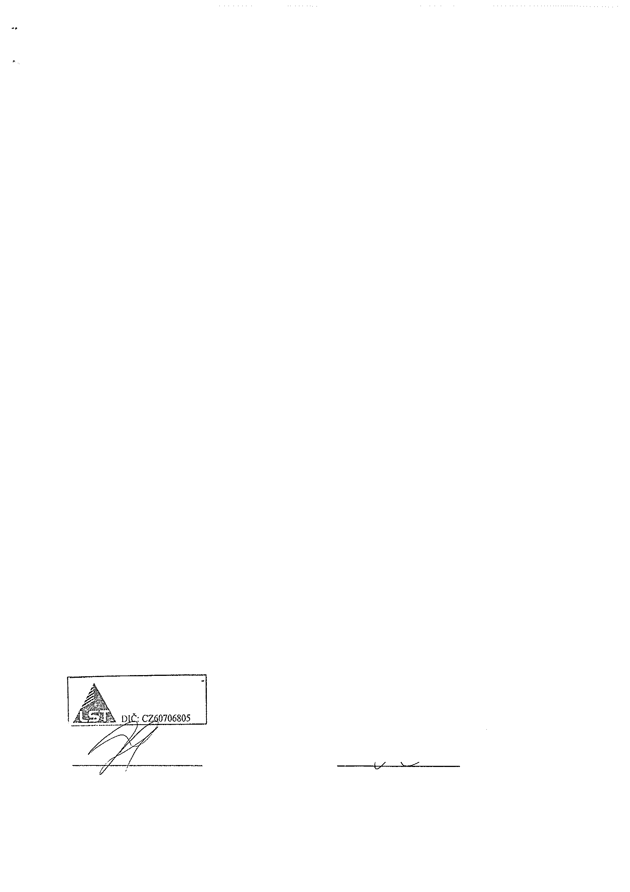**Článek IV.**   
**Vyšší moc**

1. Kupující může odstoupit od smlouvy, t.zn. neodebere předem sjednaný sadební materiál nebo jeho část, pokud toto nastalo z důvodů klimatických, přírodních, anebo z jakýchkoliv

dalších důvodů vis maior.

2. Nastane-li výše uvedená situace, bude kupující ihned prodávajícího informovat. Takový

postup pak nezakládá povinnost náhrady škody vůči prodávajícímu.

**Článek V.**

**Závěrečná ujednání**

1. Tato smlouva nabývá platnosti a účinnosti dnem jejího podpisu oběma smluvními stranami.

2. Jakékoliv změny a doplňky této smlouvy lze činit pouze formou písemných číslovaných

dodatků podepsaných všemi smluvními stranami.

3. Tato smlouva je vyhotovena ve dvou exemplářích s platností originálu, z nichž každá

smluvní strana obdrží po jednom vyhotovení.

4. Případná neplatnost některého ustanovení této smlouvy nemá vliv na platnost ostatních

jejích ustanovení čt článků.

5. Vztahy mezi smluvními stranami, touto smlouvou neupravené se obecně řídí příslušnými

ustanoveními Obchodního zákoníku.

6. Smluvní strany prohlašují, že tato smlouva byla sepsána dle jejich pravé a svobodné vůle,

což stvrzují svými podpisy

V Milíčovicích dne: 24.9.2024 Za prodávajícího-

**LST a.s. ‘311** 345 33 Trhanov 48   
IČO: 60 70 68 05

ing Milan Coufal Vedoucí LŠ Milíčovice

LST a s.

3

V Milíčovicích dne: 24.9.2024

Za kupujícího:

**Městské (esy Znojmo** **Ppswevkovž organizace ’5 '**

**Vídeňská třída 707/ 5, 669 02 Znojmo**

**' ) nič: m)íi.39O27**

Ing. Zdeněk Trojan

ředitel

ML Znojmo